ESCUELA NUESTRA SEÑORA DEL VALLE

ONLINE ACTIVITIES AUGUST 21st TO 28TH

1-How do you write these dates?
- Martes 25 de agosto
- Lunes 13 de enero
- Jueves 9 de abril
- Sábado 18 de julio
- Domingo 26 de abril
- Miércoles 5 de febrero
- Viernes 1 de mayo
Recordá podés usar este video cuando no te acuerdes cómo se dice el número…
https://www.youtube.com/watch?v=Q8QkDnI9pCs&t=91s
3-ACTIONS: Write the action next to the drawing (escribimos las acciones al lado de cada dibujo)
………………………. ………………………….
…………………….. ………………………….
……………………… …………………………
…………………….

4-Look at the picture and make sentences in the Present Continuous
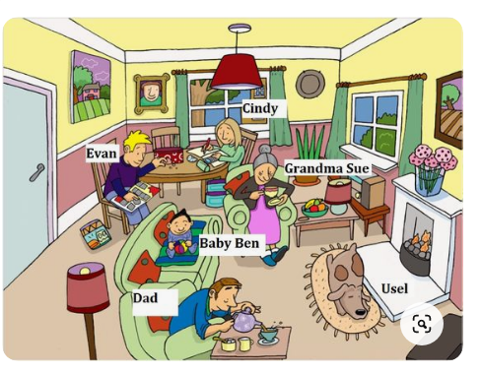
Cindy ……………………………………………….
Grandma sue ………………………………………….
Usel ……………………………………………
Dad ………………………………………………..
Baby Ben …………………………………………..

Evan …………………………………………………

Have a good week of work!!!

